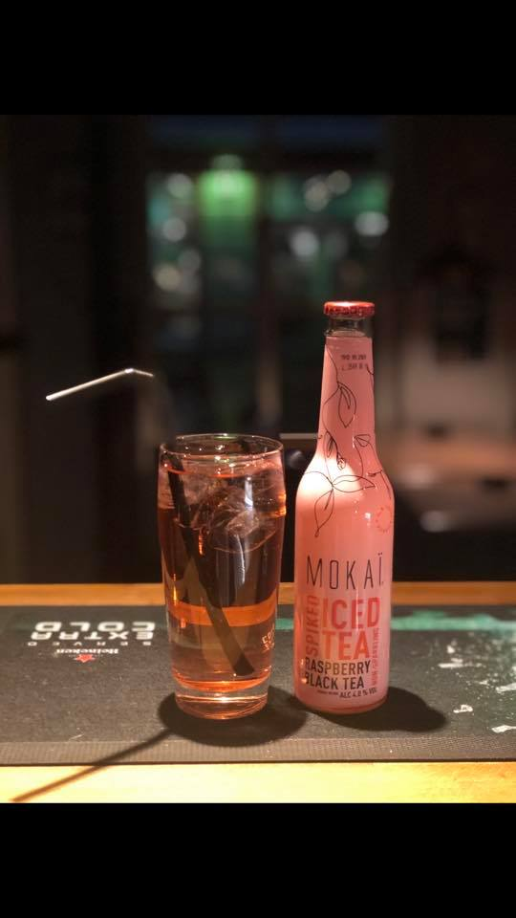
Bestemmelse af indholdet af azorubin i Mokai
Formål
At finde indholdet af azorubin i en Mokai Rapsberry Black Tea

Azorubin
Læs mere om farvestoffet azorubin på http://www.food4me.dk/modules/enumbers/ViewEnumber.aspx?InfoID=7

Absorptionsspektrum – arbejdsbølgelængde
Med spektrofotometer måles sammenhørende værdier mellem absorbans og bølgelængde i området 400-800 nm for en opløsning af azorubin for at finde arbejdsbølgelængden. Indstil spektrofotometret på denne bølgelængde.

Standardkurve
Mål absorbansen for følgende seks fortyndinger.
Koncentration | Absorbans
0,5 mg/L
1 mg/l
5 mg/L
10 mg/L
25 mg/L
50 mg/L
Mokai
Opløsning af azorubin med ukendt konc.

Der udleveres en Mokai som indeholder azorubin. Mål absorbansen for den udleverede læskedrik med ukendt koncentration. I får også udleveret en opløsning af azorubin med ukendt koncentration. Mål også absorbansen af denne opløsning.

Efterbehandling
- Lav en standardkurve
- Brug standardkurven til at finde indholdet af farvestoffet i den udleverede Mokai og den fremstillede opløsning af azorubin med ukendt koncentration
- Læskedrik og alkoholiske drikke må maksimalt indeholde 50 mg azorubin/L se http://www.food4me.dk/modules/enumbers/ViewEnumber.aspx?InfoID=7
Overholder den udleverede Mokai denne grænseværdi?
- Nævn fejlkilder ved analysen og deres betydning for resultatet af analysen
- ADI-værdien står for Acceptabel Daglig Indtagelse og denne værdi er for azorubin 0,5 mg/kg legmesvægt. Hvor meget Mokai skal man drikke på en dag for at overskride denne værdi?
- Beskriv teorien bag analysemetoden spektrofotometri.

